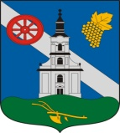 | 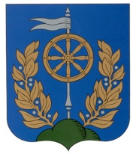 | 
Siófoki Közös Önkormányzati Hivatal Jegyzője

8600 SIÓFOK, FŐ TÉR 1. TELEFON +36 84 504100 FAX: +36 84 504103
E-MAIL: igazgatas@SIOFOK.HU, WEBCÍM: WWW.SIOFOK.HU
Levelezési cím: 8601 SIÓFOK Pf.: 26.

Üzleti tevékenység megszüntetésének bejelentése

Melléklet: A működési engedély vagy igazolás eredeti példánya

Kereskedő neve…………………………………………………………………………………………………………………

Kereskedő székhelye:…………………………………………………………………………………………………………..

Postázási cím:…………………………………………………………………………………………………………………...

Az üzlet címe:……………………………………………………………………………………………………………………

Az üzlet nyilvántartási száma:………………………………………………………………………………………………….

Alulírott bejelentem, hogy a fenti adatokkal rendelkező működési engedélyt/ igazolást visszaadom, a működési engedély/ igazolás alapján folytatott üzleti tevékenységemet……………..év…………………….hó……….napján megszüntetem, kérem a nyilvántartásból való törlést.

Siófok,………………év………………..hónap…….nap

………………………………………………..
cégszerű aláírás

